PROCEDURE PAIE DURET ELECTRICITE
MAJ 26/06/2025

Echéances mensuelles

Principe du décalage des variables de paie
Pour un fonctionnement optimal, les éléments variables de paie (heures supplémentaires, primes, absences, paniers, astreintes, etc.) sont traités avec un décalage d’un mois.
Concrètement, lors de l’établissement de la paie du mois M, nous prenons en compte les variables correspondant au mois M-1.

Découpage par semaines complètes
La période de collecte des éléments variables ne suit pas strictement le calendrier civil du 1er au 31.
Nous avons fait le choix de baser notre collecte sur des semaines complètes de travail, afin de refléter au mieux l’organisation réelle du temps de travail sur le terrain.
- Ces semaines sont définies en début d’année par le service RH.
- Chaque période de collecte couvre généralement 4 à 5 semaines consécutives, selon la configuration du mois.

Chaque semaine

Réaliser un traitement de paie hebdomadaire
Cela permet de traiter les anomalies en amont des paies.
Réaliser un traitement de paie pour la période des variables de paie souhaitée (si paie de Juin, réaliser un traitement pour la période de Mai)
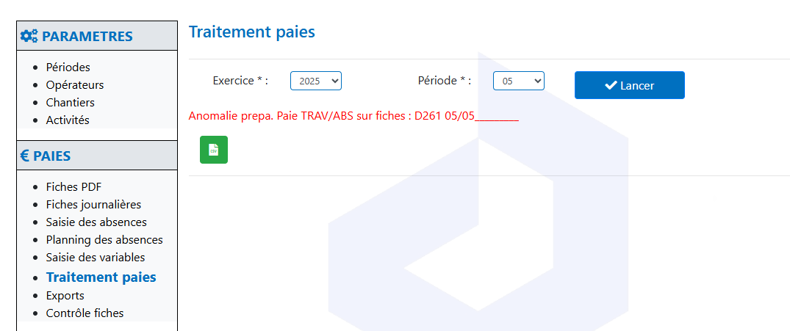
2
1

Lorsque des anomalies apparaissent (voir cercle vert ci-dessus) il faut les résoudre.
Pour cela, aller dans « fiches journalières », entrer le matricule et la date indiqués dans le traitement de paie. Puis selon le cas, résoudre l’anomalie.

Compléter le tableau « ELEMENTS COMPLEMENTAIRES PAIE ONLY RH » avec toutes informations qui seraient susceptibles d’impacter la paie :
- Acomptes,
- Saisies sur salaire,
- Motif d’absence à préciser,
- Etc

Avant le 9 du mois

Contrôle des fiches d’heures
S’assurer que toutes les fiches d’heures ont été faites et validées par les managers (/!\ délai de remontée aux RH de 24h).
Pour cela : télécharger la liste des feuilles manquantes pour la période de paie concernée.
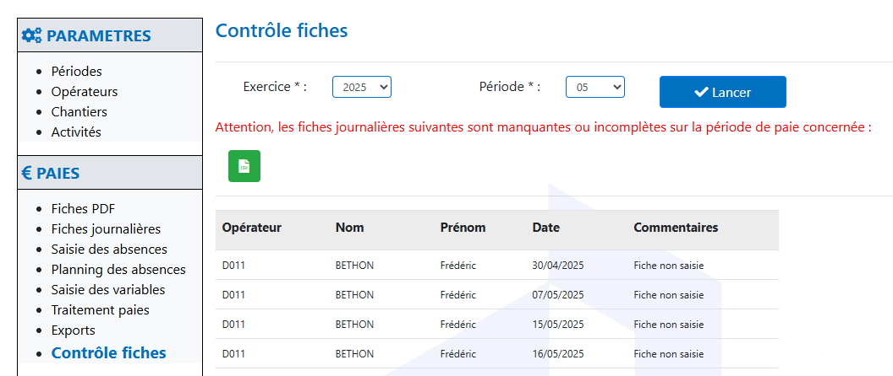
3
2
1
Relancer les personnes concernées et/ou managers jusqu’à ce que tout soit validé

Contrôle de paie
- Faire un traitement de paie
2
1
Résoudre les anomalies qui remontent (prendre numéro matricule + jour concerné et aller dans « fiches journalières » pour contrôler l’anomalie)
Une fois que toutes les anomalies sont traitées :
- Valoriser les heures de récupération
Pour cela, réaliser un export des absences pour la période de paie concernée
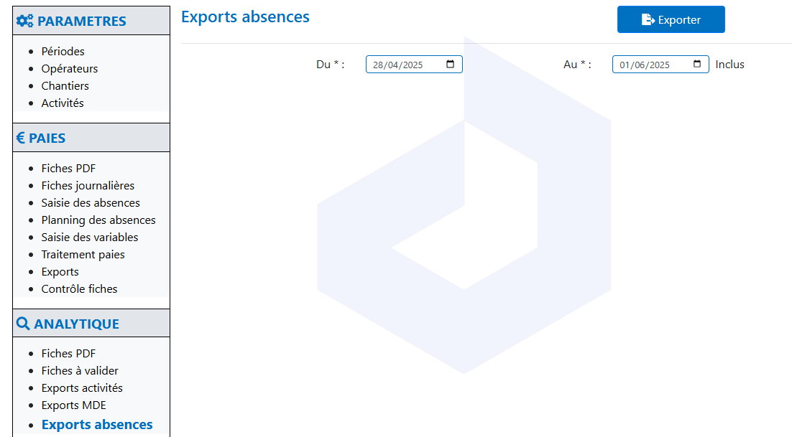
2
1
Dans le fichier excel, ne prendre en compte que les « HREC »
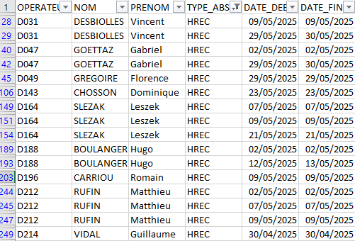
Puis se rendre dans « fiches journalières » pour individuellement valoriser les heures de récupération. Le but est que pour chaque semaine concernée le collaborateur soit à 35h.
Exemple : si 1 jour de récupération est posé le vendredi alors que la personne a réellement travaillé 32h du lundi au jeudi, nous ne prendrons que 3h de récupération pour le vendredi.
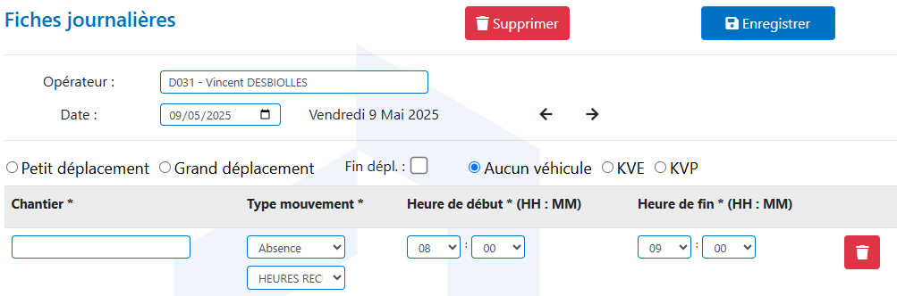
Ici Vincent a travaillé 34h dans la semaine, nous lui avons donc pris 1h de récup.
Toute journée d’absence (CP, jour férié, CSS ou RTT) compte à hauteur de 7h
Penser à bien enregistrer la fiche journalière modifiée !

/!\ cas particulier : Florence GREGOIRE pour qui une journée compte à hauteur de 8h45 et non 7h (semaine en 4 jours)

- Traiter la pochette des éléments de paie
Mettre à jour POPAYE ou le tableau des éléments complémentaires de paie grâce à la pochette des éléments variables de paie qui se situe sous la fenêtre, derrière Mélissa.
Nous mettons à l’intérieur tous les mails reçus qui demandent une intervention de notre part.
Selon les éléments, soit les modifications sont possibles dans popaye directement, soit il faut les indiquer dans le tableau « ELEMENTS COMPLEMENTAIRES PAIE ONLY RH ».
Traiter en même temps le classeur rose situé au même endroit : informations à préciser dans tableau « ELEMENTS COMPLEMENTAIRES PAIE ONLY RH »
- Réaliser un nouveau traitement de paie (voir 1.)
- Exporter le contrôle de paie
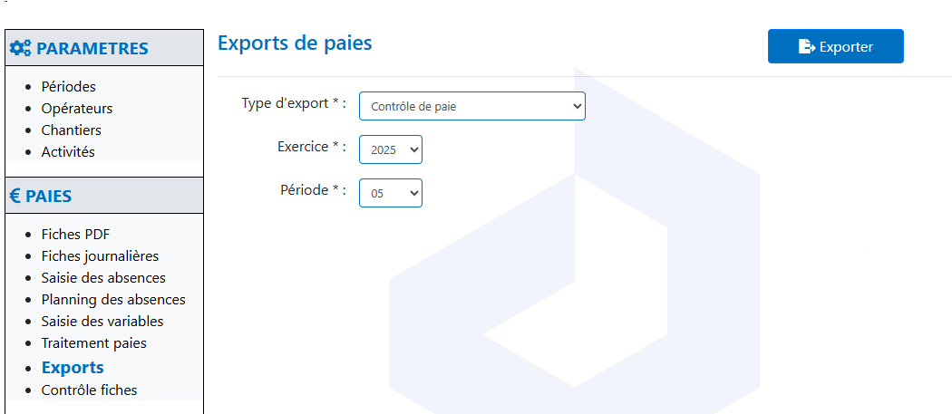
3
2
1

Un fichier PDF va s’exporter et nous permettre de contrôler la cohérence des variables de paie de chaque salarié :
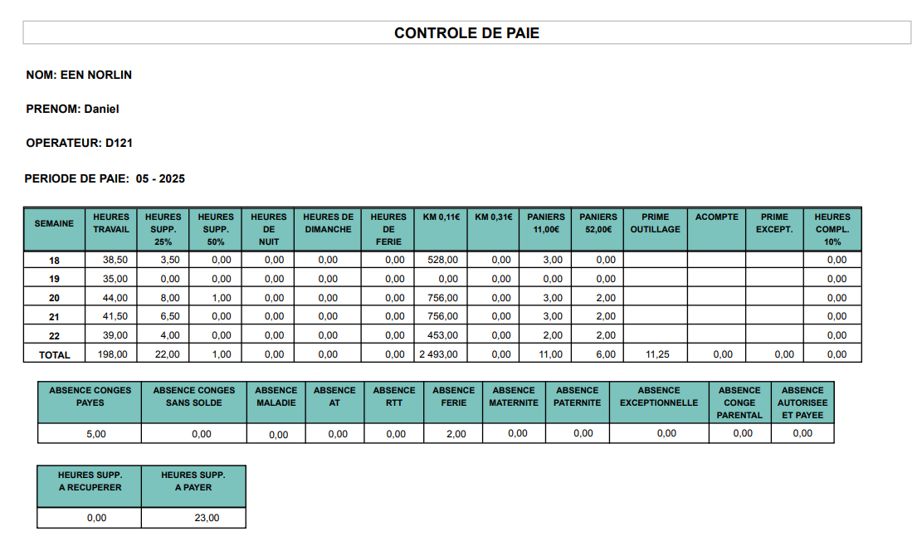
INFORMATIONS IMPORTANTES A VERIFIER
Le nombre d’heures réalisées par semaine.
- Si moins de 35h, indiquer dans le tableau des éléments complémentaires de payer moins d’heures supp pour compenser ou de passer les heures non faites en sans solde
- Si volume trop élevé (>44h) contrôler sur popaye, dans « fiches journalières » que sur la semaine concernée il n’y ait pas une erreur (journée déclarée deux fois, cumul absence avec heures travaillées, etc)
Vérifier la cohérence des km.
- Vérifier si KVE (véhicule entreprise) ou KVP (véhicule personnel) et valider avec le manager quand sont indiqués des KVP. Si c’est faux, les basculer en KVE sur les fiches journalières POPAYE
- Contrôler la conformité du nombre de km par rapport à l’éloignement chantier quand on le sait
Les paniers sont en principe au nombre de 5 par semaine, sauf si :
- La personne a été absente (possibilité de le contrôler rapidement sur la ligne dessous)
- La personne a réalisé du Grand Déplacement, auquel cas elle doit avoir 1 panier par semaine en règle générale
- Il y avait un jour férié dans la semaine
Les Grands Déplacements sont en principe réservés au personnel de chantiers Montagne. Lorsque du grand déplacement est déclaré, toujours reprendre les fiches journalières du salarié, sur le mois entier. Il faudra s’assurer que les fiches ont été déclarées de la bonne façon :
Premier jour de la semaine :

Milieu de semaine :

Dernier jour de la semaine :

Si une modification doit être prise en compte sur les bulletins mais que la modification n’est pas possible sur POPAYE, l’indiquer dans le tableau « ELEMENTS COMPLEMENTAIRES PAIE ONLY RH »
- Réaliser un dernier traitement de paie (Cf. point 1)
- Exporter à nouveau le contrôle de paie (Cf point 5)
Contrôler les variables qui auraient pu être modifiées sur popaye.
Si tout est bon, enregistrer le fichier PDF dans le dossier de paie (Y:\5. PAIES\PAIE 2025\PREPA PAIE + EXPORTS puis mois concerné) sous le nom « CONTROLE DE PAIE AVANT CHOIX SALARIE + date du jour »
- Bloquer la période de paie
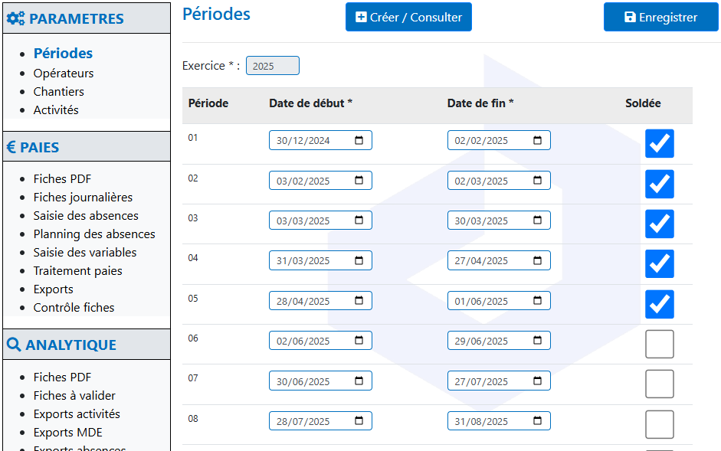
4
3
2
1

Le 16 du mois

Commander les titres restaurant
Exporter les absences sur POPAYE.
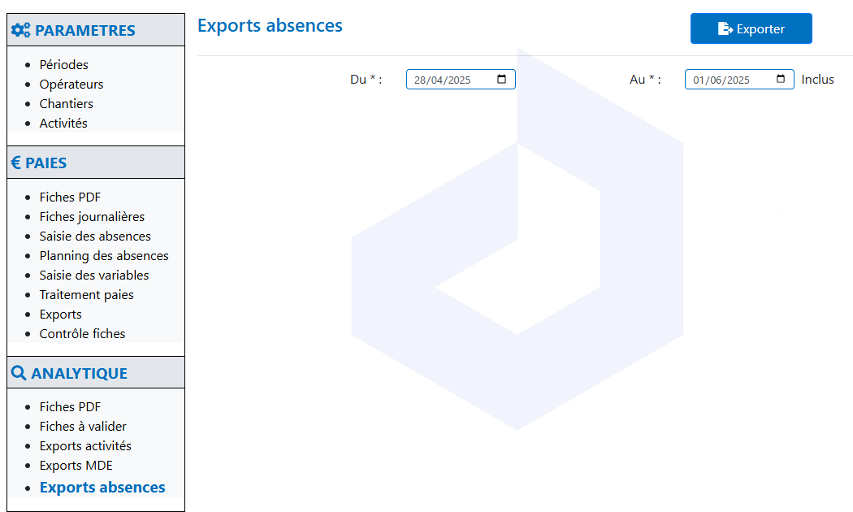
3
2
1
Dans le document exporté, ne garder que les personnes concernées par les TR (voir liste Y:\5. PAIES\PAIE 2025\PREPA PAIE + EXPORTS\_suivi TR 2025)
Dans le fichier _SUIVI TR 2025, onglet « feuil1 » :
- copier la liste des absences
- ajouter la liste des repas remboursés en NDF (cf mails Edwige)
(exemple)
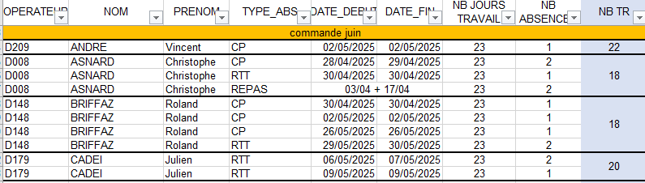
Calculer le nombre de titres restaurant dus pour la période et le reporter dans l’onglet « suivi paie » du même fichier.
/ !\ particularités :
- Apprentis : ne pas compter de TR pour les jours d’école
- Florence GREGOIRE & Nathalie LEBRETON : déduire des TR pour chaque vendredi du mois (non travaillés entièrement)
Enfin, reporter le nombre de titres restaurant dans le fichier de commande SWILE (disponible via Y:\5. PAIES\PAIE 2025\PREPA PAIE + EXPORTS\_suivi TR 2025\Commandes)

Se connecter sur SWILE pour passer commande :
https://directory.swile.co/signin?origin=https%3A%2F%2Fcorpo.swile.co%2Fpro%2Fb5c46f6c-4aac-4117-b065-3ca4a6025a05%2Fprofile
Identifiant et mot de passe dans fichier CODES
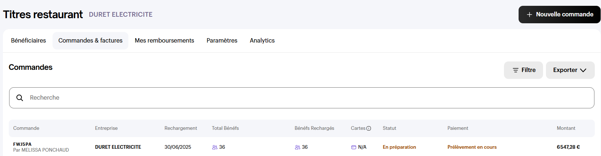

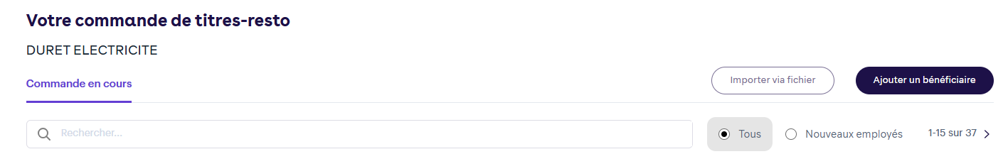
Importer le fichier de commande précédemment réalisé, puis suivre les étapes sur le site.
Programmer le rechargement des cartes le dernier jour ouvré du mois.
Choisir le paiement via prélèvement bancaire.

Exporter les éléments POPAYE
Réaliser 3 exports, nécessairement dans l’ordre indiqué ci-dessous. Puis ranger les exports dans le dossier « Y:\5. PAIES\PAIE 2025\PREPA PAIE + EXPORTS » puis dans le dossier paie du mois concerné (dans cet exemple : 06 paie juin 2025 – el POPAYE 05)

- Contingent d’heures supplémentaires
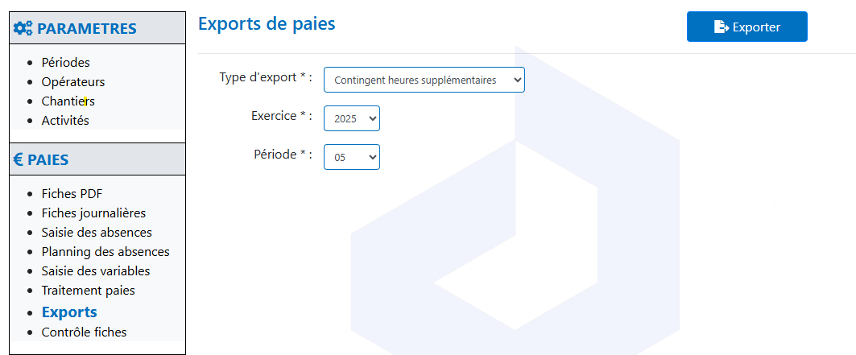
2
3
1
Renommer le fichier « COMPTEUR HSUPP MM AAAA » (date de la période de paie concernée, ici 05 2025)

- Paie SILAE
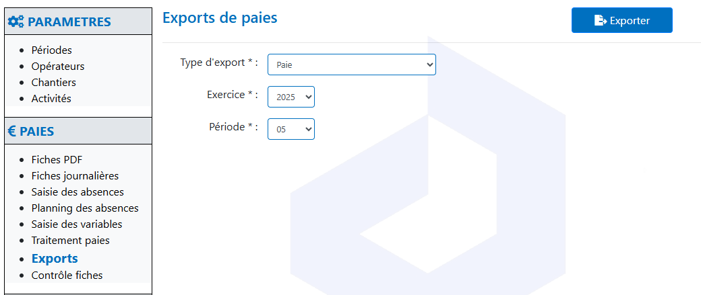
3
2
1
Ne pas renommer le fichier

- Contrôle de paie
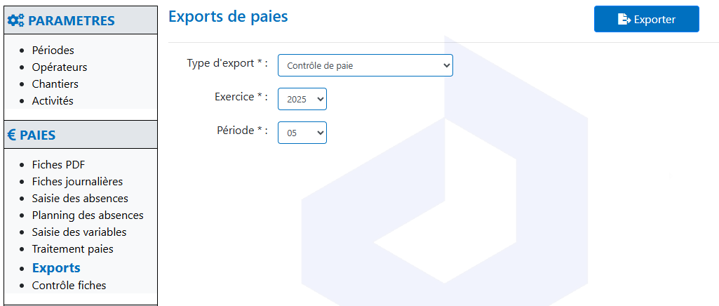
3
2
1
Renommer le fichier « CONTROLE DE PAIE APRES CHOIX SALARIE JJ MM AAAA » (date du jour de l’export, ici 16 06 2025)

Envoyer les éléments à Virginie DIMIER (Only RH)
Modèle mail à Virginie :

Voici les éléments pour la paie de juin (éléments variables [mois concerné]) :
- SILAE
- Contrôle de paie – après choix du salarié
- Compteur heures supplémentaires à fin [mois concerné]
- Tableau des éléments complémentaires à prendre en compte
- Justificatifs et éléments complémentaires
- Arrêts maladie à traiter
- TResto

Particularités du mois :
- xxx

Entrées ou modifications de statuts :
- XXX, entré le XXX

Sorties:
- XXX, sorti le XXX

Joindre tous les documents listés en début de mail + éléments STC si sortie sur le mois en cours

Fin du mois

A la réception des bulletins de paie, contrôler la cohérence des éléments suivants (en binôme) :
- Les titres restaurant
- Les éléments complémentaires indiqués dans le tableau envoyé à Virginie
- Les indemnités « absence entrée/sortie » : Sur le premier bulletin d’un nouveau collaborateur, contrôler l’indemnité « absence entrée/sortie ». Elle doit être égale au
Salaire mensuel / 22 * le nombre de jours d’absence dans le mois.

Toute demande de modification pourra être indiquée dans le tableau « DURET ECHANGES PAIE », qui sera envoyé par Virginie.
Dans le même tableau, répondre aux interrogations de Virginie.

